**FOURTH GRADE UNIT 1 “HOW DO YOU FEEL?”**

**Asignatura:** Inglés **Curso:** cuarto

**Fecha:** semana del 25 al 29 de Mayo **Docente:** Paula Sepúlveda Millán

**Nombre del Alumno:** ____________________________________

**I.- Objetivo de Aprendizaje:** Repiten y cantan chants y canciones**.** Asocian información específica del texto, como nombres o números, con la imagen que los representa. Leen en voz alta textos simples, demostrando esfuerzo por alcanzar cierta fluidez. Escriben oraciones o palabras de acuerdo a imágenes dadas.(OA 1-3-6-13)

**II.- Contenido:** números del 1 al 20

**III.- Objetivo de la clase:** identifican y asocian número del 1 al 20 desarrollando ejercicios matemáticos y observando video

**IV.- Indicaciones generales:** lee atentamente las instrucciones: aprende los números, completa números con letras faltantes, desarrolla las sumas respondiendo con números y palabras, observa el video- link,

<https://www.youtube.com/watch?v=dATr0DF8RUw>

**V.- Actividad a desarrollar:** Observa la imagen con los números en inglés del 1 al 20

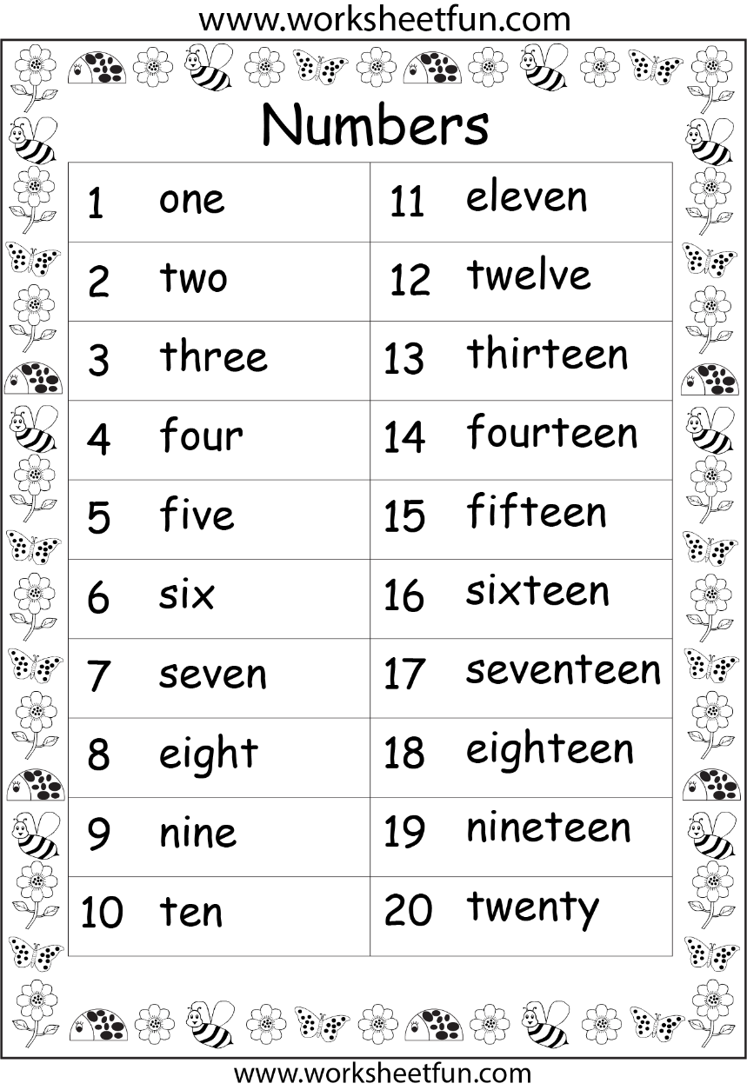

Completa los números con las letras faltantes

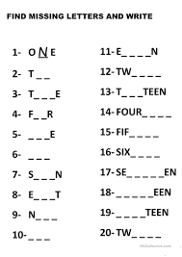

**VI.-** **Retroalimentación:** de acuerdo a lo aprendido en la presente clase resuelve las siguientes sumas con resultado en números y palabras.

Ejemplo:

7 + 5 = 12 twelve___ 3+ 1 = __ _________ ______ 0 + 1 =__ ______________

3 + 10 = __ _____________ 4 + 5 = __ ______________ 7 + 1 =__ ______________

10 + 10 =__ ____________ 12 + 7 =__ _____________ 10 + 5 =__ ______________

**VII.- Fecha de envío:** recepción de las guías los días lunes 25 y miércoles 27 de Mayo en el colegio

**VIII.- Cómo y/o donde enviar:** vía correo electrónico (capturar imagen en celular y /o escanear) a: [paula.sepulveda@colegio-reneschneider.cl](mailto:paula.sepulveda@colegio-reneschneider.cl) hasta el día 31 de Mayo.